***Развитие движений у детей раннего возраста***

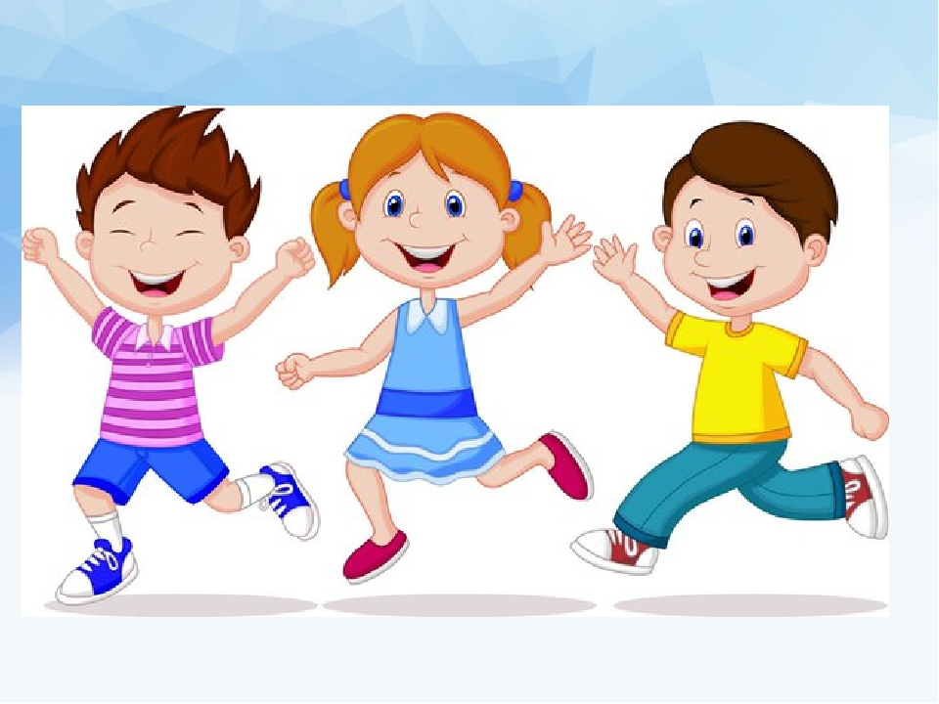

Часто можно наблюдать картину, когда родителей раздражает чрезмерная активность их чад, и они постоянно хотят их усадить на место. Хочется вас обрадовать: не спешите с запретами, помните, что движение является биологической потребностью растущего организма. Ни в коем случае не ограничивайте малыша в движении, всячески поддерживайте ее и создавайте для этого условия. В движении ребенок познает мир, кроме этого стимулируется развитие всех систем и органов ребенка. Правомерно выражение: **«Движение – это жизнь»**. Именно движение делает ребенка выносливым, ловким и сообразительным, у него развивается сила и координация. Чтобы правильно воспитывать ребенка и сознательно заниматься с ним физическими упражнениями, родителям необходимо знать основные анатомо-физиологические особенности детского организма.

Период развития ребенка от 1 года до 3 лет – это период раннего детского возраста. Чем же он характеризуется?

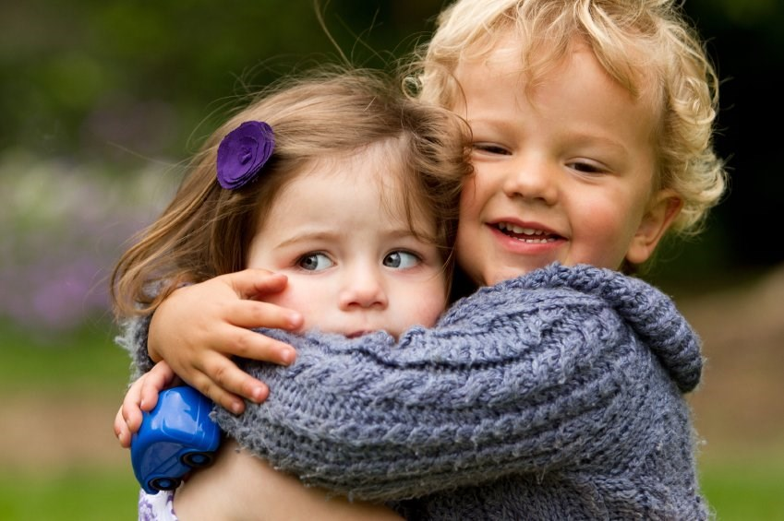Ребенок дышит значительно чаще и более поверхностно, чем взрослый, т.е. 20-24 раза в минуту. Такое неглубокое дыхание ведет к плохой вентиляции легких и некоторому застою воздуха, поэтому очень **важны физические упражнения на воздухе, активизирующие процессы газообмена.**

Функция сердечно сосудистой системы у детей хорошо приспособлена к требованиям растущего организма: сосуды у детей шире, чем у взрослых, но путь кровообращения короче и скорость больше, поэтому и пульс у детей чаще, чем у взрослых 90 – 100 уд. в мин. Нужно хорошо усвоить, что дети очень быстро утомляются при физических нагрузках, однако при смене деятельности также быстро восстанавливаются. Поэтому, в деятельности с детьми **подвижные игры нужно чередовать с менее подвижными, устраивать кратковременный отдых.**

Нервная система очень несовершенна, поэтому легко возбудима, **ребенку нельзя давать слишком непосильные физические нагрузки, избегать чрезмерных утомлений.** Процессы возбуждения в этом возрасте преобладают над процессами торможения, поэтому дети очень неусидчивы, быстро переключаются с одного на другое.

В скелете дошкольников очень много хрящевой ткани, благодаря ей возможен дальнейший рост. Костно-мышечный аппарат очень слаб, поэтому дети дошкольники неспособны к длительному мышечному напряжению. И ни в коем случае **нельзя заставлять детей долго сидеть или стоять**, для них это не отдых как для взрослых, а акт статического напряжения. Равновесие легче соблюдать в движении и поэтому дети так много двигаются.

**Сколько же должен двигаться ребенок 2-4 лет?** Представьте себе: 2,5 – 3 км. Доказано, что мальчики в среднем двигаются больше девочек. Летом дети двигаются больше, чем зимой. Даже в разное время суток активность ребенка разная: с 9-12ч. дня и 17-19ч. вечера.

Двигательная активность детей зависит от индивидуальных особенностей: есть дети с низкой (далее – НДА), средней или нормальной и повышенной двигательной активностью (далее – ДА). Особую тревогу вызывают дети с низкой и высокой ДА. Почему? У детей с НДА медленнее формируются двигательные навыки, они вялые, не ловкие, не выносливые, бывают с излишним весом. Таким детям родители должны помочь. Нужно организовывать совместную деятельность с ребенком: игра «Догони меня», «Как прыгает зайчик», игры с мячом «Догони мяч». Обязательно давайте положительную оценку действиям малыша.

Гиперактивные дети тоже нуждаются во внимании родителей. Такие дети неуравновешенны, они не могут контролировать и регулировать свою деятельность, не могут выполнять задания, требующие точности, координации, быстро утомляются. Таких детей нужно обязательно во время переключить на другой вид деятельности, но постепенно: например, попросить найти игрушку, затем почитать сказку. Таким детям надо давать задания, которые требуют усидчивости: пройти по дорожке, прокатить мяч в воротики, попасть в цель. Даже если движения малыша далеки от совершенства, хвалите его.

**Очень важно, чтобы ребенок своевременно овладел всеми видами основных движений** (ОВД): ходьба, бег, ползание и лазание, катание и бросание, прыжки и равновесие.

Для того, чтобы развивать ОВД малыша нужно создать для этого условия. В распоряжении малыша должны быть разнообразные игрушки, пособия: каталки, машины, ящики и коробки, дорожки из клеенки разной ширины, надувное или набивное бревно для перелезания, мячи разных размеров и из разного материала (резиновые, тряпичные, надувные), велосипед трехколесный, лыжи и т.д. Обязательно нужно поощрять самостоятельную деятельность малыша, но для нормального физического развития ее недостаточно, нужно проводить с ребенком специальные занятия, игровые упражнения, подвижные игры, делать утреннюю гимнастику.

**Игровая гимнастика: « В магазине игрушек»**

**Цель:** Развивать интерес и желание заниматься физкультурой посредством игры.

Ребята, вы любите игрушки? Сегодня мы отправимся с вами в магазин игрушек. Шли, шли и пришли. Посмотрите, какая красота! Какой большой светлый магазин, а сколько замечательных игрушек! Рассмотрим их.

**1.«Матрёшки»** **- Разноцветные матрёшки дружно хлопают в ладошки**

И.п. – о.с. руки внизу – 1 – поднять руки вверх и хлопнуть в ладоши над головой, 2 – опустить в и. п.

**2.«Слон»** **- Слон весёлый озорник головой качать привык.**

И.п. - о.с. руки на поясе - 1 – опустить голову , 2- поднять в и.п.

**3.«Весёлый гусь»** - **Бьёт крылом гусь и гогочет ущипнуть наверно хочет.**

И. п. – о.с. руки на поясе – 1 – туловище наклонить вперёд, руки отвести назад , произнося звук «ш», 2- в и.п.

**4.«Мишка –физкультурник»** - **Мишка делает зарядку приседает и встаёт ну совсем не устаёт.**

И.п. – о.с. руки на поясе – 1 – присесть , обхватив руками колени, 2- в и.п.

**5.«Лиса» - Лиса рыжая плутовка прогибает спинку ловко.**

И.п. – на четвереньках, - 1 – поднять голову вверх, 2- опустить вниз в и.п.

**6.«Петрушка» - Я - весёлая игрушка, а зовут меня …… (петрушка).**

И.п. - ноги на ширине плеч, руки внизу. – 1 – прыжком ноги в стороны хлопок над головой, 2 – прыжком ноги вместе, руки вниз.

***Желаем удачи в воспитании здорового ребенка!***